Profitable Themen finden
Stell Dir vor, Du eröffnest ein Geschäft in Deiner Stadt – was sind die größten Fehler, die Du begehen könntest?

Vor allem Folgende:

- Du wählst einen Standort ohne Laufkundschaft
- Du verkaufst etwas ohne Nachfrage

Wenn Du ein gefragtes Produkt an der richtigen Stelle verkaufst, ist Dein Erfolg quasi garantiert.

Und genau so ist es auch mit einem Internet-Business.

Dein Erfolg ist sehr viel wahrscheinlicher, wenn Du A) etwas mit hoher Nachfrage verkaufst und B) es der richtigen Zielgruppe anbieten kannst.

Die Frage ist:

Wie findest Du heraus, ob an einem Angebot eine hohe Nachfrage besteht?

Und was gibt es sonst zu beachten, wenn Du eine Geschäftsidee in Betracht ziehst?

In diesem Report beschäftigen wir uns mit genau diesen beiden Fragen.

Du erfährst unter anderem:

- Wie viel Du über ein Thema wissen musst (um Interessenten zu helfen und Geld zu verdienen)

- Der Nummer 1 Faktor bei der Auswahl von Themen (ein Faktor, der Alles vereinfacht)

- Warum wir oft Projekte anfangen, aber nicht fertig stellen (und eine simple Lösung)

- Wodurch ich ein ganzes Jahr Vollzeitarbeit vergeudet habe. Begehe bitte nicht den selben Fehler...

- 6 Fragen, mit denen Du alle Deine Interessen aufdeckst

- Die 2 stärksten Motivatoren, die Menschen handeln lassen. Und wie Du damit Themen mit Interessenten findest, die quasi mit Geld nach Dir schmeißen

- Wie viel Konkurrenz ein Thema idealerweise hat. Und ein Prozess, um dies in 10 Minuten zu überprüfen

- Wie Du von der harten Arbeit Deiner Konkurrenten profitierst

- Wie hoch die Nachfrage an einem Thema sein sollte. Und zwei kostenlose Dienste zum Überprüfen (plus Schritt-für-Schritt-Anleitung, um die Hilfsmittel effizient zu nutzen)

- Woher Du Besucher zu Deinem Thema bekommst (und wie Du einschätzt, wie einfach es ist, passende Personen zu erreichen)

- Wie Du den möglichen Verdienst von einem Thema einschätzt

- 4 Wege mit einem Thema Geld zu verdienen (plus 2 Weitere, von denen ich abrate, sie als alleinige Einnahmequelle zu nutzen)

- Der Fehler Nummer 1 – in meinen Augen – in Bezug auf das Verdienst-Potenzial von einem Thema

- Wie Du Themen mit Personen findest, die lange Interesse am Thema haben. Und wie Du dann langfristig an jeder Person Geld verdienst.

- Warum Fokus wichtig ist, was genau Du fokussierst und 3 Techniken, um dies umzusetzen

- Was “Kunst & Wissenschaft” mit dem hier vorgestellten Prozess zu tun hat

- Die 10 besten Themen, um online Geld zu verdienen

Damit der Report verständlich und nützlich ist, habe ich Folgendes mit eingebaut:

- Alle Hilfsmittel, die Du benötigst, um das für Dich perfekte Thema zu finden (kostenlos und online verfügbar)
- Ein Praxisbeispiel (mit Screenshots, wo es Sinn macht)
- Eine Checkliste am Ende des Reports, um den Prozess sofort umzusetzen

Kurz gesagt:

Du findest in diesem Report einen simplen Prozess, um hochprofitable Themen zu entdecken. Einen Prozess, mit dem Du in wenigen Schritten das für Dich perfekte Thema aufdeckst.

Unsere erste Frage ist:

Musst Du ein Experte sein?
Und die Antwort ist:

Nein.

Du musst nur etwas mehr Wissen als Andere, um von Nutzen zu sein.

Wenn Du einen Blog startest, kannst Du zum Beispiel über frisch Gelerntes berichten:

“10 Dinge, die ich gelernt habe, während ich XY gemacht habe”.

Solche Artikel sind oft nützlicher, als Artikel von Experten (welche 50 Level über uns sind). Für Anfänger ist es oft einfacher, die Probleme von anderen Anfängern nachzuempfinden.

Als Nächstes kommt der wichtigste Faktor bei der Auswahl eines Themas – ein Faktor, der Alles einfacher macht (inklusive, ein Experte zu werden):

Der wichtigste Faktor (vor allem für Anfänger)
Erinnerst Du Dich noch an Deine Schulzeit?

Vermutlich musstest Du auch regelmäßig Schulprojekte fertig stellen.

Aufsätze, Vorträge, Hausaufgaben, und so weiter...

Hattest Du manchmal Probleme mit der rechtzeitigen Fertigstellung?

War es für Dich oft eine Qual, an einem Projekt zu arbeiten?

Was glaubst Du, war das Problem?

Ich weiß nicht, wie es Dir geht, aber mir fällt die Antwort einfach:

Das Problem war, dass ich absolut keine Lust auf das Projekt hatte.

Und dieses Problem besteht nicht nur bei Schulprojekten.

Ein Projekt fertigzustellen kann unglaublich schwierig werden, wenn Du kein Interesse an dem Projekt hast.

Aus diesem Grund ist ‘Interesse am Thema’ der wichtigste Faktor bei der Auswahl von Themen.

Dies ist besonders wichtig, wenn Du noch ein Anfänger bist (was ‘Geld im Internet verdienen’ angeht). Dann hast Du bereits genug Probleme zu überwinden. Da macht es keinen Sinn, sich das Leben noch zu erschweren.

Selbst, wenn Du kein Anfänger mehr bist, rate ich davon ab an Projekten zu arbeiten, an denen Du überhaupt kein Interesse hast.

Klar, Du kannst Mitarbeiter anstellen. Und die führen dann die meiste Arbeit durch.

Irgendwie bist Du aber vermutlich immer an Projekten beteiligt.

Mir selbst wurde dieser Faktor bereits mehrmals zum Verhängnis.

Ich hatte Interesse an dem Verdienst-Potenzial von einem Thema (die Märkte waren riesig). Nach einem bis drei Monaten musste ich mir allerdings immer eingestehen, dass meine Arbeit zur Qual wurde und ich das Projekt daher aufgeben muss.

Ich habe so mehr als ein komplettes Jahr Vollzeitarbeit vergeudet. Und entsprechend viel Geld verloren.

Stell Dir vor, Du arbeitest ein Jahr lang umsonst.

Der Ratschlag “Arbeite nur an Projekten, an denen Du wirklich Interesse hast” war mir nichts Neues – dieser wurde von mir allerdings leider immer ignoriert.

Begehe also bitte nicht den selben Fehler.

Wie Du alle Deine Interessen findest
Vermutlich fällt es Dir nicht schwer, ein paar Interessen aufzuzählen.

Ich empfehle Dir allerdings mindestens drei Tage lang eine Liste mit Interessen zu erstellen.

Danach wählst Du dann das profitabelste Thema anhand der restlichen Faktoren in diesem Report aus.

Hier sind einige Fragen, die Dir dabei helfen, Interessen zu finden:

- Was sind Deine Hobbys?
- Worüber bist Du leidenschaftlich?
- Wofür gibst Du Dein Geld aus?
- Welche Probleme hast Du in der Vergangenheit überwunden?
- Zu welchen Themen wirst Du regelmäßig von Freunden und Familie um Rat gefragt?
- Was würdest Du machen, wenn Du im Lotto gewinnst und nicht mehr arbeiten musst?

Mit Hilfe dieser Fragen sollte es Dir nicht schwer fallen mindestens 5 Interessen zu finden.

Die restlichen Faktoren beschäftigen sich nun direkt mit dem Potenzial der Themen.

Ein Praxisbeispiel
Mir ist wichtig, dass dieser Report so nützlich, wie möglich ist.

Um besser zu verdeutlichen, wovon ich rede, werde ich aus diesem Grund ein Beispiel in den Report integrieren.

Das Beispiel dient allerdings lediglich zur Demonstration. Und ich werde daher nicht die Zeit investieren, die ich sonst in die Recherche von einem Thema investiere.

Mein erster Schritt ist jetzt also meine Interessen zu bestimmen:

Meine Interessen
Im Idealfall hältst Du die Fragen von weiter oben mindestens drei Tage im Hinterkopf.

So kann Dein Unterbewusstsein an den Antworten arbeiten.

Da ich allerdings Zeit sparen möchte, habe ich lediglich ein paar Minuten nachgedacht und folgende Liste mit Interessen erstellt:

- Produktivität & Leistungsfähigkeit steigern
- Gesundheit
- Fitness
- Geld verdienen im Internet
- Internet-Marketing
- Reisen

Im Idealfall würde ich nun jedes Thema anhand der restlichen Faktoren prüfen.

Um wieder Zeit zu sparen, teste ich allerdings nur ein Thema. Und zwar das Thema ‘Reisen’.

Im Moment – zum Zeitpunkt der Erstellung des Reports – bin ich seit mehr als zwei Jahren ununterbrochen am Reisen. Man könnte also sagen, dass ich großes Interesse an dem Thema habe.

‘Reisen’ ist nicht wirklich das lukrativste Thema auf dieser Liste (Du erfährst später, was das mit Abstand lukrativste Thema ist).

Ich habe ‘Reisen’ gewählt, da ich einfach am meisten Lust hatte, die nötige Recherche für dieses Thema durchzuführen. Siehe ‘Der wichtigste Faktor (vor allem für Anfänger)’.

Das Thema ist außerdem gut geeignet, um einige Dinge zu demonstrieren.

Unsere nächste Frage ist:

Leidenschaftlich brennende Haare?
Stell Dir vor Du kommst von der Arbeit Heim und Du hast extreme Kopfschmerzen – so stark, dass Du kaum klar denken kannst. An einen erholsamen Feierabend ist nicht zu denken.

Allerdings gibt es ein Problem: Dein Aspirin ist ausgegangen.

Auf einer Skala von 1 bis 10, wie wahrscheinlich ist es, dass Du zur Apotheke fährst (oder einen Arzt aufsuchst)?

Jetzt stell Dir Folgendes vor:

Du kommst von der Arbeit Heim, setzt Dich auf Deine Couch und schaltest Deine Lieblingsserie an – plötzlich bekommst Du Lust auf ein leckeres Eis.

Allerdings gibt es ein Problem: Im Gefrierschrank ist kein Eis.

Auf einer Skala von 1 bis 10, wie wahrscheinlich ist es, dass Du zum nächsten Supermarkt fährst, um ein Eis zu kaufen?

Wenn es Dir wie den Meisten geht, ist es sehr wahrscheinlich, dass Du zur Apotheke und sehr unwahrscheinlich, dass Du zum Supermarkt fährst.

Warum ist das so?

Im Prinzip gibt es zwei Faktoren, die uns motivieren:

- Unangenehmes vermeiden (Kopfschmerzen)
- Angenehmes erlangen (ein leckeres Eis zu essen)

‘Unangenehmes vermeiden’ ist allerdings ein sehr viel stärkerer Motivator, als ‘Angenehmes erlangen’.

Stell Dir zum Beispiel vor, Du hast Dich im Wald verlaufen.

Nach zehn Stunden durch den Wald irren, bist Du hungrig und durstig – doch glücklicherweise hast Du gerade einen Blaubeerstrauch gefunden.

Du verschlingt die leckeren Beeren mit vollen Händen. Der süße erfrischende Saft läuft Dir die Mundwinkel runter (angenehm).

Doch plötzlich erscheint ein hungriger Bär (unangenehm).

In zehn Millisekunde sind Deine leckeren Blaubeeren vergessen und Du rennst (oder kämpfst) um Dein Leben.

Unangenehmes vermeiden – nicht bei lebendigem Leibe gefressen werden – ist einfach sehr viel wichtiger, als Angenehmes zu erlangen (Hunger und Durst durch saftige Blaubeeren stillen).

Und so geht es uns auch bei allen anderen Dingen. Unangenehmes zu vermeiden hat immer einen höheren Stellenwert, als Angenehmes zu erlangen, und lässt uns daher öfter handeln.

Aus diesem Grund ist es empfehlenswert ein Thema auszuwählen, dass Personen hilft Unangenehmes zu vermeiden.

Eine Person mit brennenden Haaren musst Du nicht überzeugen, einen Eimer Wasser anzunehmen.

Jemand mit Krebs ist sehr viel mehr interessiert, eine Kur zu finden, statt seine Wohnung neu zu dekorieren.

Menschen mit brennende Haaren anzusprechen macht Alles einfacher.

Eine weitere gute Zielgruppe, sind Personen mit einer Leidenschaft. Vor allem solche, die ab und zu als fanatisch beschrieben werden. Zum Beispiel:

- Justin Bieber Fans
- Frische Mütter
- Veganer und Anhänger andere Lifestyle-Diäten
- Bodybuilder und Fitnessfanatiker

Idealerweise sprichst Du allerdings Personen mit brennenden Haaren an.

An Hobbys und Leidenschaften wird oft als erstes gespart, wenn jemand in finanziellen Notlagen gerät.

Brennende Haare bleiben allerdings immer eine Top-Priorität.

Brennendes Fernweh oder entspannter Luxusurlaub?
Was glaubst Du, in welche Kategorie ‘Reisen’ fällt?

‘Unangenehmes vermeiden’ oder ‘Angenehmes erlangen’?

‘Reisen’ ist ein sehr umfangreiches Thema. Lass uns daher diese Frage anhand dem Unterthema ‘Urlaub’ beantworten.

Viele würden ‘Urlaub’ vermutlich als ‘Angenehmes erlangen’ einstufen:

- Erholungsurlaub
- Urlaub am Strand
- Eine neue Kultur entdecken
- Etc.

Allerdings können wir ‘Urlaub’ auch als ‘Unangenehmes vermeiden’ interpretieren:

- Vor dem kalten Winter flüchten
- Vom stressigen Job erholen
- Dem langweiligen Alltag entkommen
- Etc.

Diese Motivatoren können wir später alle nutzen. Vor allem in Deinem Marketing solltest Du alle häufigen Motivatoren abdecken. Aber auch das Projekt selbst (E-Book, Artikel, etc.) können wir mit dieser Information verbessern.

Als Nächstes prüfen wir die Konkurrenz:

Konkurrenz
Ist Dir aufgefallen, dass Supermärkte von Konkurrenten oft nebeneinander stehen?

In der Vergangenheit gab es bei uns ein paar Supermärkte ohne Konkurrenz nebenan. Diese Märkte sind mittlerweile allerdings alle geschlossen worden.

Was macht es für Supermärkte profitabel nebeneinander zu stehen?

Ist es nicht besser, keine direkte Konkurrenz zu haben?

So, wie Supermärkte den Aufbau optimieren – Süßigkeiten an der Kasse – wird auch der Standort optimiert.

Wenn Du eine Stelle mit vielen Märkten siehst, kannst Du also davon ausgehen, dass dies ein guter Standort für Supermärkte ist.

Genauso solltest du auch Konkurrenten in Deinem Themenbereich sehen.

Recherchier daher immer, ob es genug Konkurrenz gibt.

Genug Konkurrenz?
Ist es nicht besser, wenn es wenig oder keine Konkurrenz gibt?

Unter Umständen. Wenn Du alle anderen Punkte in diesem Report mit einem “Ja” abhaken kannst.

Meistens deutet ein Thema ohne Konkurrenz allerdings auf unprofitable Themen hin. Themen, die bisher niemand zum laufen gebracht hat.

Als Anfänger rate ich Dir von solchen Themen ab. Mach Dir Dein Leben einfach und wähle ein bewährtes Thema.

Themen ohne Konkurrenz können profitablen sein – oder in der näheren Zukunft werden – wenn es sich dabei um aufkommende Märkte handelt.

Da diese Märkte allerdings nicht ausgereift sind, bieten Sie weniger Möglichkeiten (siehe zum Beispiel “Konkurrenten als Sprungbrett nutzen”, weiter unten).

Stattdessen bieten sie Ungewissheit darüber, wie (und ob) sich der Markt entwickelt.

Wenn Du eine Pleite vermeiden möchtest, empfehle ich Dir daher Folgendes:

Wähle ein bewährtes Thema mit mittelstarker bis starker Konkurrenz.

Es gibt viele Strategien und Techniken, um in einem stark umkämpften Markt Erfolg zu erlangen. Die Nachfrage an einem Markt zu steigern ist für die Meisten jedoch so gut wie unmöglich.

Konkurrenz überprüfen
Also wie genau prüfen wir, ob ein Thema genug Konkurrenz hat?

Es ist schwer, hier klare Richtlinien zu geben. Jedes Thema ist einzigartig.

Weiter unten im Report findest Du eine Liste der 10 besten Themen um, online Geld zu verdienen. Vergleiche diese Themen mit Themen, die Du in Erwägung ziehst.

Hier sind allerdings schonmal ein paar grobe Richtwerte:

Anzahl der Suchergebnisse auf Google
Nimm das Hauptsuchwort für Dein Thema und such danach auf Google.

Für “Urlaub” hat Google im Moment 176.000.000 Suchergebnisse, was sehr, sehr gut ist.

Ich würde kein Thema in Erwägung ziehen, dass weniger als 1.000.000 Ergebnisse hat.

Mit solchen Themen kannst du zwar oft auch Geld verdienen, das Thema ist mir persönlich allerdings zu klein.

Statt zehn Projekte für zehn kleine Märkte zu erstellen, würde ich lieber zehn Projekte für einen einzigen großen Markt erstellen.

Zehn Projekte, die sich synergetisch unterstützen und ergänzen.

Anstatt zehn Projekte, die nichts miteinander zu tun haben.

Im Reisebereich könnte ich zum Beispiel folgende Projekte erstellen:

- Blog oder Webseite mit Tipps zum Thema Reisen
- Online-Shop mit Reise-Produkten
- Webapplikation, um Flüge und Hotels zu buchen
- Newsletter mit günstigen Reiseangeboten
- E-Mail-Kurs über langfristiges Reisen (monate- oder jahrelang)
- Video-Kurs zum Thema ‘Digitale Nomaden’ (Personen, die online Geld verdienen und in keinem Land lange sesshaft sind).

Und mehr.

Ich könnte vermutlich ohne Probleme 100 Projekt zum Thema Reisen erstellen.

Und diese Projekte unterstützen sich dann alle untereinander.

Anzahl der Werbeanzeigen auf Google
Überprüfe als Nächstes die Anzahl der Werbeanzeigen, die Google zum Hauptsuchwort anzeigt.

Vorsichtig wäre ich, wenn es überhaupt keine Anzeigen gibt.

Das kann bedeuten, dass bisher niemand es geschafft, hat das Thema profitabel per Google Ads zu bewerben. In diesem Fall rate ich von dem Thema ab.

Allerdings kann es auch bedeuten, dass Google Werbeanzeigen zu dem Thema verbietet.

Du kannst dies in den Richtlinien von Google Ads überprüfen:

https://support.google.com/adspolicy/answer/6008942?hl=de

In diesem Fall kann das Thema trotzdem interessant sein. Neben Google Ads gibt es natürlich weitere Wege Besucher zu generieren.

Als Anfänger würde ich Dir allerdings davon ebenfalls abraten. Mach Dir Dein Leben einfach und wähle ein anderes Thema.

Idealerweise findest Du mindestens drei Werbeanzeigen für das Hauptsuchwort.

‘Urlaub’ hat im Moment 7 Anzeigen auf der ersten Seite der Suchergebnisse.

Ein häufiger Grund für eine niedrige Anzahl von Werbeanzeigen ist ein zu ungenauer Begriff.

Nimm zum Beispiel den Suchbegriff ‘Auto’.

‘Auto’ hat 7.540.000.000 Suchergebnisse allerdings keine einzige Werbeanzeige.

Und wenn wir darüber nachdenken, macht das auch Sinn.

Wenn jemand nach dem Wort Auto sucht, kann das ja hunderte verschiedene Absichten haben.

Möchte der Nutzer ein Auto kaufen, ein Problem mit seinem Auto lösen oder erfahren, was ein Auto ist?

Und das macht es schwer profitable Werbeanzeigen für solche Suchwörter zu erstellen.

Auf einer Seite kann dies auf ein gigantisches Thema hinweisen (und es würde Sinn machen, das Thema als Basisthema zu nutzen).

Auf der anderen Seite würde ich das Thema vermutlich weiter eingrenzen und ein Unterthema wählen (später mehr dazu).

Zum Beispiel ‘Autotuning’, eine Automarke oder ein Modell einer Marke.

Diese Themen sind immer noch sehr groß, allerdings sehr viel spezifischer (was es einfacher macht Projekte zu diesen Themen zu erstellen).

Anzahl der Produkte auf Amazon
Amazon ist eine weitere Möglichkeit zu überprüfen, wie viel Konkurrenz es zu einem Thema gibt.

Rufe dazu http://www.amazon.de/ auf und suche nach dem Hauptsuchwort für Dein Thema.

Sieh Dir danach die Produktvielfalt an (also zum Beispiel in wie vielen Kategorien es Produkte zum Suchwort gibt).

Schau Dir an, wie viele Bewertungen Du zu den verschiedenen Produkten findest. Überfliege dazu alle Produkte auf der ersten Seite aller Kategorien.

Ein gutes Thema hat mehr als drei Kategorien und 1.000 Bewertungen.

Das Thema Reisen erfüllt dies ohne Probleme. Folgende relevanten Kategorien gibt es:

- Koffer, Rucksäcke & Taschen
- Bücher
- Sport & Freizeit
- Apps & Spiele
- Bürobedarf & Schreibwaren
- Drogerie & Körperpflege
- Und mehr

Und mit etwas Brainstorming ist es leicht, weitere passende Angebote zu finden:

- Schlafmasken
- Ohrstöpsel
- Reise-Stromadapter
- Powerbank
- Moskitonetz (was in manchen Ländern sehr nützlich ist)
- Kamera
- Tasche für Reisepass
- Gepäckwaage
- Snacks
- Und mehr

Auf diese Weise haben wir kein Problem Reise-Produkte mit 10.000 Bewertungen zu finden.

Blogs
Ein weiterer nützlicher Indikator sind Blogs.

Such dazu in Google nach deinem “Hauptsuchwort Blog”.

Wenn ich nach “Reise Blog” suche, gibt mir Google 151.000.000 Ergebnisse zurück, was schonmal gut ist.

Danach würde ich prüfen, ob es mindestens 10 Blogs gibt, die zumindest einmal pro Woche über mein Thema schreiben.

Für das Thema ‘Reisen’ gibt es hunderte solcher Blogs, was sehr nützlich ist, wie wir im nächsten Abschnitt sehen:

Konkurrenz nutzen
Genug Konkurrenz gibt Dir die Gewissheit, dass es möglich ist, mit einem Thema Geld zu verdienen.

Darüber hinaus, gibt es weitere Möglichkeiten Mitbewerber zu nutzen:

Partnerschaften
Du kannst mit Deinen Konkurrenten Partnerschaften eingehen.

Zum Beispiel eine gegenseitige Bewerbung. Oder die Erstellung von einem Angebot, das Du alleine nicht entwickeln kannst.

Inspiration für Marketing
Sieh Dir an wo und wie Mitbewerber ihr Angebot bewerben. Oft findest Du so neue Strategien und Techniken für Dein Marketing.

Profitable untergeordnete Themen finden
Konkurrenten sind außerdem nützlich, um profitable Unterthemen zu finden.

Später erfährst Du mehr über Unterthemen.

Lukrative Angebote finden
Neben Ideen für Dein Marketing, liefern Dir Deine Mitbewerber oft auch Ideen für neue Angebote.

Viele Reiseblogs bewerben zum Beispiel Reiseversicherungen.

Und diese kann ich für eine relativ hohe Provision ebenfalls als Affiliate (Vertriebspartner) bewerben.

Oft ist es auch möglich, Deine Mitbewerber selbst zu bewerben.

Amazon hat zum Beispiel ein Partnerprogramm. Du kannst also alle Produkte auf Amazon als Affiliate gegen eine Provision bewerben (später mehr dazu).

Nachfrage
Als Nächsten sehen wir uns an, wie hoch die Nachfrage für ein Thema ist.

Wir nutzen dazu zwei kostenlose Hilfsmittel:

- Der Keyword-Planer von Google
- Und Audience Insights von Facebook

Google Keyword-Planer
Mit dem Keyword-Planer kannst Du Dir das Suchvolumen von Suchbegriffen ansehen.

Hier findest Du weitere Information zum Keyword-Planer und einen Link, um den Keyword-Planer aufzurufen:

https://ads.google.com/intl/de_de/home/tools/keyword-planner/

Für die Nutzung ist ein kostenloses Google Ads-Konto nötig. Du kannst dies allerdings problemlos in zwei Minuten erstellen.

Danach rufst Du den Keyword-Planer auf und kannst Dir das Suchvolumen von Suchbegriffen ansehen.

Das Suchvolumen für dein Hauptsuchwort sollte dabei 50.000 Suchen pro Monat oder mehr aufweisen.

Persönlich würde ich vermutlich kein Thema in Erwägung ziehen, dessen Hauptsuchwort weniger als 100.000 Suchen pro Monat hat.

Wobei es Themen gibt, bei denen 100 Besucher pro Monat sehr profitabel ist. Diese Themen sind allerdings nur für Experten empfehlenswert, da sie zu umkämpft sind.

Wie Du den Keyword-Planer verwendest:

(Eventuell hat sich die Benutzeroberfläche seit Erstellung von diesem Report geändert. Das Grundprinzip sollte allerdings immer noch das Selbe sein).

(1) Rufe folgende URL auf: https://ads.google.com/intl/de_de/home/tools/keyword-planner/

(2) Klick auf “Zum Keyword-Planer”:
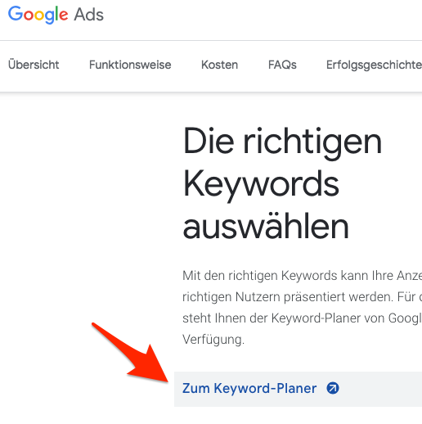
(3) Erstelle einen Account (falls nötig) und melde Dich dann bei Google Ads an:

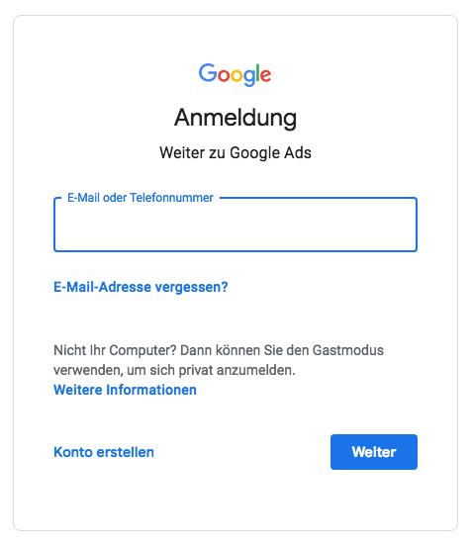
(4) Klicke auf “Suchvolumen und Prognosen abrufen”:

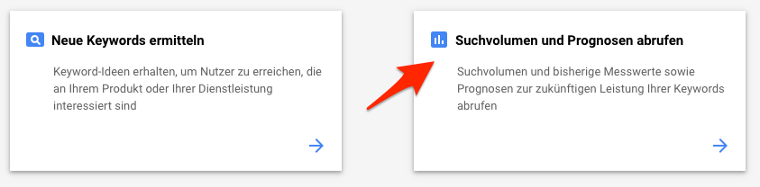

(Wenn Du nach der Anmeldung etwas anderes siehst, klicke auf ‘Tools’ in der Menüleiste und dann auf ‘Keyword-Planer’).

(5) Anschließend gibst Du ein Suchbegriff an und klickst auf “STARTEN”:

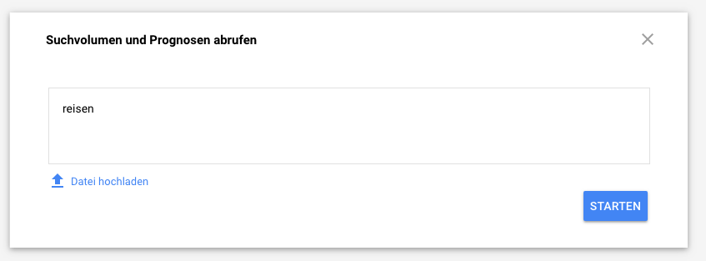

Danach solltest Du Folgendes sehen:

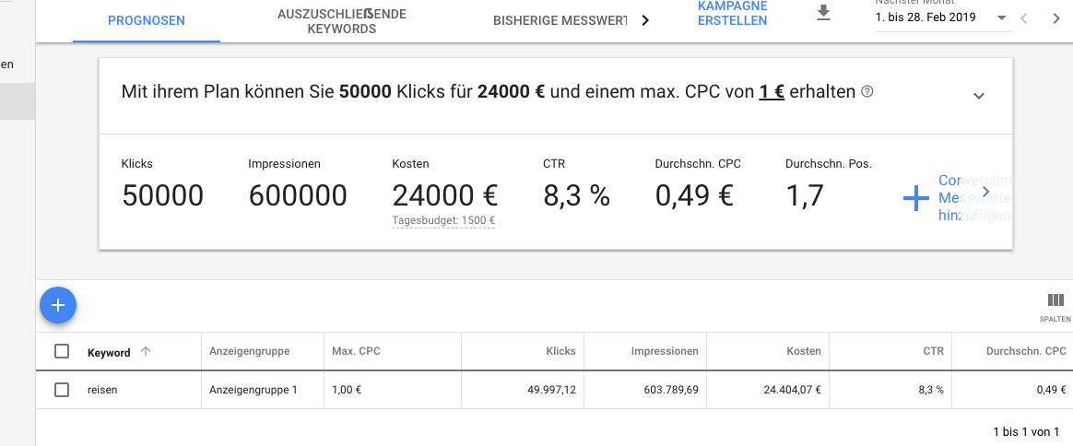

(6) Klicke auf die Checkbox neben dem Suchbegriff:

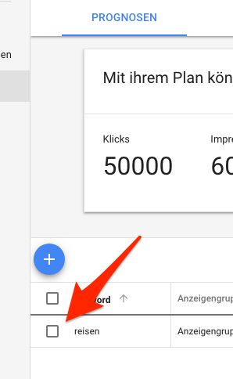

(7) Klicke auf ‘Keyword-Option bearbeiten” und wähle “Passende Wortgruppe” aus:

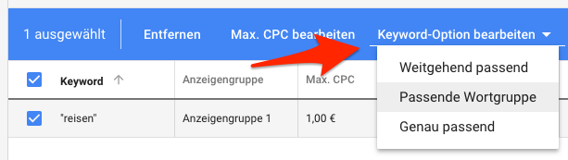

Das Ergebnis ist für mich Folgendes:

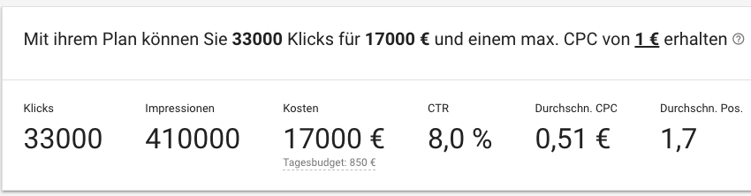

Was diese Daten bedeuten:

- Google geht davon aus, dass Du eine Google Ads-Kampagne erstellen möchtest
- Dein Suchwort ist “reisen”
- Du bist bereit bis zu 1€ pro Klick auf Deine Werbeanzeige zu zahlen
- Durchschnittlich bezahlst Du allerdings nur 0,51€ (der Klickpreis wird per Auktion festgelegt und Du zahlst lediglich einen Cent mehr, als der nächste Bietende)
- Dabei schätzt Google, dass Deine Werbeanzeige ca. 410.000-Mal angezeigt wird (Impressionen) und Du 33.000 Klicks erhältst
- Die durchschnittliche Position Deiner Werbeanzeige beträgt dabei 1,7 (innerhalb der Werbeplätze, nicht in den normalen Suchergebnissen)

Wenn Du noch nie Google Ads verwendet hast, sieht das Alles eventuell kompliziert für Dich aus.

Leider gibt uns Google nur diese Schätzung für eine Werbekampagne zurück und nicht das genaue Suchvolumen für einen Suchbegriff.

Für unsere Evaluierung ist dies allerdings ausreichend.

Die wichtigste Information ist die Anzahl der Werbeeinblendungen (Impressionen).

Durch diese Zahl wissen wir, dass der Suchbegriff “Reisen” 410.000-Mal pro Monat auf Google gesucht wird.

Da unsere durchschnittliche Position 1,7 ist, sollte dies ungefähr dem wirklichen Suchvolumen des Suchbegriffes entsprechen.

Für unsere Zwecke ist es auf jeden Fall ausreichend.

Die Option “Passende Wortgruppe” setzt übrigens fest, dass unser Suchbegriff in Kombination mit anderen Wörtern gesucht werden kann. “Reisen” und “günstig reisen” tragen also beide zum Suchvolumen bei.

Wenn Du das Suchvolumen für den Suchbegriff “reisen” alleine sehen möchtest, kannst Du die Option “Genau passend” nutzen. Die Impressionen reduzieren sich dadurch auf 45.000.

Wie am Anfang von diesem Abschnitt erwähnt, sollte ein Suchbegriff mindestens 50.000 Suchanfragen pro Monat haben (mit der Keyword-Option “Passende Wortgruppe”).

“Reisen” erfüllt dies also ohne Probleme.

Als Nächstes prüfe ich einige weitere Suchbegriffe, um ein besseres Gefühl über die generelle Nachfrage am Thema ’Reisen’ zu bekommen:

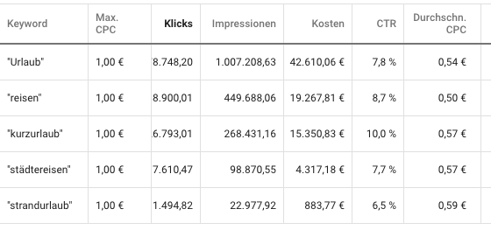

Wie Du sehen kannst, besteht mehr als genug Nachfrage an diesem Thema.

Der durchschnittliche Klickpreis – Spalte “Durchschn. CPC” (CPC steht für “Cost per Click” / “Kosten pro Klick”) – sollte unter einem Euro liegen – idealerweise um 0.5€ oder niedriger.

Ein Klickpreis von mehr als 1.50€ deutet auf zu starke Konkurrenz hin und ist in meinen Augen für Anfänger nicht geeignet.

Du kannst den Keyword-Planer übrigens ebenfalls nutzen, um Ideen für Suchbegriffe zu erhalten.

Klicke dazu auf “Tools” in der Menüleiste und anschließend auf “Keyword-Planer”.

Statt auf “Suchvolumen und Prognosen abrufen” klickst Du jetzt allerdings auf “Neue Keywords ermitteln”.

Facebook Audience Insights
Als Nächstes sehen wir uns an, wie wir Facebook Audience Insights nutzen.

Facebook Audience Insights ermöglicht es Dir (unter anderem), anzusehen wie viele Facebook-Nutzer Interesse an einem Thema haben.

Du findest dieses Hilfsmittel unter der folgenden URL:

https://www.facebook.com/ads/audience-insights/people

Für die Nutzung von Facebook Audience Insights musst Du in Dein Facebook-Konto eingeloggt sein. Ansonsten erhalte ich eine Fehlermeldung.

Wenn Du dann immer noch eine Fehlermeldung erhältst, musst Du ein Werbekonto erstellen.

Ruf dazu https://www.facebook.com/business/ auf und klicke auf “Werbeanzeige erstellen”. Dadurch sollte Dein Werbekonto aktiviert sein. Es sollte nicht nötig sein die Werbeanzeige zu Ende zu erstellen.

Ich rate Dir übrigens davon ab, dieses Werbekonto für Werbeanzeigen zu nutzen.

Facebook bannt Werbetreibende oft bei Missachtung der Facebook Ads Richtlinien.

Du riskierst also, Dein privates Konto zu verlieren, wenn Du ein Werbekonto nutzt, das mit Deinem privaten Konto erstellt wurde.

Erstelle daher besser ein separates Facebook-Konto, um Werbeanzeigen zu erstellen.

Wie Du Audience Insights verwendest
Anschließend sollte es für Dich möglich sein, Audience Insights aufzurufen.

(1) Rufe folgende URL auf: https://www.facebook.com/ads/audience-insights/people

(2) Wähle “Jeder auf Facebook” aus:

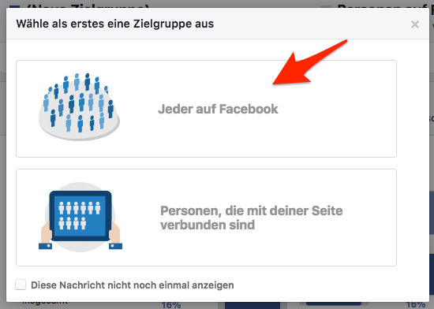

(3) Danach kannst Du Deine Zielgruppe weiter definieren:

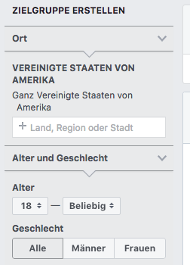

Für unser Beispiel entferne ich ‘VEREINIGTE STAATEN VON AMERIKA’ unter ‘Ort’ und wähle stattdessen ‘Deutschland’ aus.

Alter und Geschlecht lasse ich unverändert.

(4) Unter ‘Interessen’ können wir nun relevante Interessen angeben. Tippe dazu die ersten Buchstaben und wähle einen Vorschlag aus:

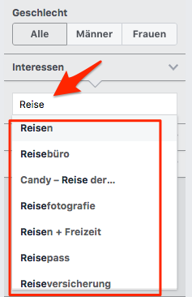

(5) In der mittleren Spalte wird dann angezeigt, wie hoch das Interesse auf Facebook ist:

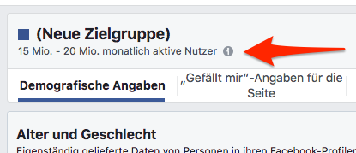

(6) Neben Interessen (wie ‘Reisen’) kannst Du auch relevante Facebook-Seiten angeben.

Du kannst solche Seiten zum Beispiel dadurch finden, dass Du relevante Suchbegriffe in das normale Suchformular von Facebook eintippst. Klicke anschließend auf “Alle Ergebnisse für XY anzeigen”:

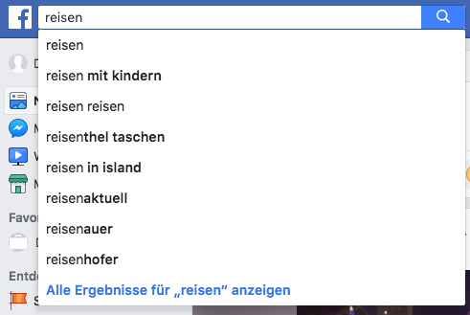

(7) In der Leiste oben auf der Ergebnisseite wählst Du dann “Seiten” aus, um relevante Facebook-Seiten zu finden:

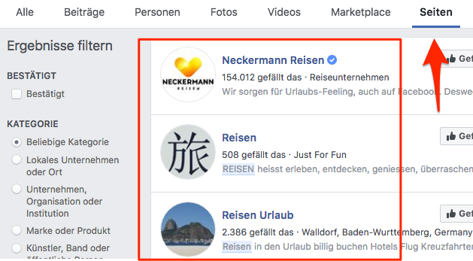

(8) Die Namen dieser Seiten kannst Du nun als Interesse in Facebook Audience Insights nutzen.

Beachte dabei, dass nur ein Teil dieser Seiten als Interesse gefunden wird. Vor allem kleine Seiten tauchen oft nicht in den Vorschlägen auf.

(9) Du kannst Facebook Audience Insights selbst ebenfalls als Quelle für relevante Facebook-Seiten nutzen.

Wähle dazu einfach ‘„Gefällt mir“-Angaben für die Seite’ aus der Ergebnisspalte aus:

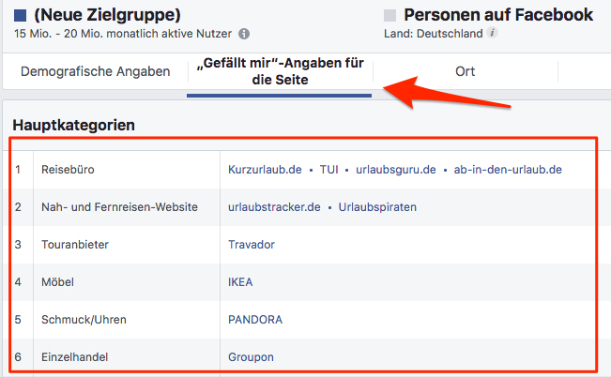

Wie viel Interesse ist genug?
Die Frage ist nun, wie viele Facebook-Nutzer sollten mindestens Interesse an einem Thema haben?

Für den deutschen Markt würde ich kein Thema auswählen, dass weniger als eine Millionen interessierte Nutzer hat.

Mit einer Prise Salz nehmen
Bei den Werten dieser beiden Hilfsmittel handelt es sich nicht um absolut genaue Werte – eher um halbwegs genaue Schätzwerte.

Facebook weist zum Beispiel Nutzern ab und zu falsche Interessen zu (Facebooks Algorithmen sind nicht perfekt).

Und Google zeigt Schätzdaten für Werbeanzeigen mit bestimmten Parametern an (Budgets, Klickpreise, usw.). Wenn Du diese Werte änderst, können sich also auch die angezeigten Daten verändern.

Davon abgesehen sind diese Hilfsmittel in meinen Augen trotzdem die zwei hilfreichsten kostenlos verfügbaren Hilfsmittel zur Recherche der Nachfrage.

Besucherquellen – Wie einfach ist es potenzielle Kunden zu erreichen?
Diesen Schritt haben wir im Prinzip bereits mit der Recherche der Nachfrage erledigt.

Wenn es genug Suchen auf Google und genug Nutzer auf Facebook gibt, haben wir nämlich die Möglichkeit diese Personen über Google und Facebook anzusprechen.

Entweder durch kostenlosen Methoden oder durch bezahlte Werbeanzeigen.

Natürlich gibt es noch weitere Wege Besucher zu generieren. Solange wir jedoch Google und Facebook nutzen können, sollten wir in diesem Bereich kein Problem haben.

Im Idealfall können wir über beide Anbieter Besucher generieren.

Verdienstmöglichkeiten – Welche Möglichkeiten gibt es, Geld zu verdienen?
Es gibt nur zwei Wege, im Internet Geld zu verdienen, die ich Dir empfehle:

- Verkauf ein Produkt oder eine Dienstleistung
- Oder helfe anderen Firmen ein Produkt oder eine Dienstleistung zu verkaufen

Hier sind die lukrativsten und am häufigsten genutzten Methoden:

Affiliate Marketing
Affiliate Marketing haben wir bereits unter “Konkurrenz nutzen” angesprochen.

Bei Affiliate Marketing hilfst Du anderen Firmen ein Produkt oder eine Dienstleistung zu verkaufen.

Du erhältst einen speziellen Link, über welchen Du Besucher zur Website der Firma leitest.

Wenn jemand etwas kauft oder eine bestimmte Handlung durchführt, bekommst Du eine Provision.

Amazon betreibt zum Beispiel so ein Partnerprogramm.

Du kannst also jedes Produkt bewerben, das Du in Deiner Konkurrenz-Recherche auf Amazon gefunden hast.

Hier findest Du weitere Information zum Partnerprogramm von Amazon:

https://partnernet.amazon.de/

Auf Amazon findest Du sogut wie alle physische Produkte, die Du zu einem Thema anbieten kannst.

Eine Alternative zu Amazon sind sogenannte Partnerprogramm-Netzwerke.

Die bekanntesten im deutschsprachigen Raum sind:

- Awin – https://www.awin.com/de (ehemals Affilinet und Zanox)
- ADCELL – https://www.adcell.de/
- Belboon – https://www.belboon.com/de/
- SuperClix – https://www.superclix.de/
- Digistore24 – https://www.digistore24.com/de/

Wenn Du Dich bei einem dieser Netzwerke anmeldest, bekommst Du Zugriff auf eine große Anzahl von Partnerprogrammen von unterschiedlichen Firmen.

Digistore24 bietet hauptsächlich Partnerprogramme für Infoprodukte an (siehe nächster Abschnitt). Diese Partnerprogramme zahlen in der Regel eine sehr hohe Provision und sollten daher nicht ignoriert werden.

Am besten meldest Du Dich bei Amazon und bei allen Netzwerken an. Danach kannst Du Dir ansehen, welche Angebote für Dein Thema verfügbar sind.

Infoprodukte
Als Nächstes prüfst Du, ob Du sogenannte Infoprodukte erstellen kannst.

Was sind Infoprodukte?

Im Prinzip Produkte, bei denenen der Wert in der enthaltenen Information liegt.

Zum Beispiel:

- Bücher
- E-Books
- Audio-Books
- Online-Kurse

Für das Thema ‘Reisen’ könnte ich Infoprodukte mit den folgenden Titeln erstellen:

- Wie man günstig in den Urlaub fliegt (günstige Flüge und Hotels finden)
- Wie man es vermeidet, im Urlaub abgezockt zu werden
- Wie man als digitaler Nomade online Geld verdient und ununterbrochen reist
- Etc…

Einige der Vorteile von Infoprodukten sind:

- Sie sind einfach herzustellen – Du brauchst lediglich ein Programm zum Schreiben von Texten, das den Text als PDF exportieren kann (zum Beispiel Google Docs)

- Sie müssen nur einmal erstellt werden und können beliebig male verkauft werden (wobei Du sie von Zeit zu Zeit aktualisieren solltest)

- Die Gewinnspanne ist sehr hoch. Zum einen, da der wahrgenommene Wert beim richtigen Thema (Unangenehmes vermeiden) sehr hoch sein kann. Und zum Anderen, weil Du nach der Erstellung keine Produktions- oder sonstige Kosten hast. In der Regel hast Du lediglich Kosten für Marketing und die Kaufabwicklung

Bevor Du sofort anfängst, ein Infoprodukt zu erstellen, schau Dich etwas auf Digistore24 um. Eventuell findest Du dort bereits ein passendes Infoprodukt zu Deinem Thema.

Die Provision beträgt oft 50%. Infoprodukte als Affiliate zu bewerben kann also sehr lukrativ sein.

Wie findest Du heraus, ob Interesse an einem Infoprodukt besteht?
Hier sind zwei Wege dies herauszufinden:

(1) Such im Google Keyword-Planner nach relevanten Suchbegriffen

Zum Beispiel könnte ich nach “günstig reisen” suchen.

Diese Menschen sind offensichtlich an Information zum Thema “günstig reisen” interessiert.

Besser sind Suchbegriffe, die noch mehr auf den Bedarf von Information hindeuten – Suchbegriffe mit Wörtern, wie:

- Ratgeber
- Online-Kurs
- Buch
- Anleitung
- Wie man XY macht
- Usw.

(2) Fragen in Internet-Foren

Wird in Foren oft nach Information zu Deinem Infoprodukt-Thema gefragt?

Neben Foren kannst Du Dir auch “Frage und Antworten”-Plattformen wie Gutefrage.net, Cosmiq.de und Quora (hauptsächlich Englisch) ansehen.

Physische Produkte
Natürlich kannst Du auch physische Produkte verkaufen (also Produkte, die Du anfassen kannst).

Das kann zwar hoch-lukrativ sein, ist allerdings mit sehr viel mehr Arbeit verbunden, als Affiliate Marketing und Infoprodukte.

Ich könnte zum Beispiel Taschen und Rucksäcke aus China importieren und verkaufen.

Mehr oder weniger Alles, was Du auf Amazon findest, kannst Du auch in Deinem eigenen Shop anbieten.

Im Vergleich zu Produkte auf Amazon als Affiliate zu bewerben hat Dein eigener Shop allerdings einige Vorteile. Zum einen ist die Gewinnspanne in der Regel höher und zum anderen hast Du mehr Kontrolle über Dein Marketing.

Bewerbe am besten zuerst physische Produkte als Affiliate (für Amazon und andere Partnerprogramme). Danach hast Du ein besseres Bild vom Markt und weist, was sich verkauft.

Dienstleistungen
Dienstleistung sind ein weiteres Produkt, das Du anbieten könntest.

Ich könnte zum Beispiel anbieten, Reisen zu planen und zu buchen (wie ein Reisebüro). Oder ich könnte Menschen, die langfristig reisen möchten persönlich beraten.

Dienstleistungen sind allerdings oft kein guter Weg Geld zu verdienen.

Dienstleistungen skalieren nämlich meistens nicht besonders gut. Du tauschst also immer noch Zeit gegen Geld, wie mit einem gewöhnlichen Job.

Bei den anderen Möglichkeiten verdienst Du weiterhin Geld, wenn Du mal eine oder zwei Wochen nicht arbeitest. Bei Dienstleistungen verdienst Du nur Geld, wenn Du Zeit investierst.

Dienstleistungen sind vor allem in zwei Fällen zu empfehlen:

(1) Teure Dienstleistungen – zum Beispiel kann ich meine Reise-Dienstleistungen reichen Personen anbieten.

(2) Wenn Du mehr über eine Zielgruppe erfahren möchtest.

Wenn Du zum Beispiel mit einem neuen Thema anfängst, kannst Du Beratung als Dienstleistung anbieten. So findest Du dann heraus, was für Probleme und Bedürfnisse Deine Zielgruppe hat.

Dies ist vor allem nützlich, wenn Du ein Infoprodukt erstellen möchtest.

In diesem Fall kannst Du eine Dienstleistung anbieten, die das selbe Problem löst, das auch später Dein Infoprodukt lösen soll.

Im laufe der Zeit wirst Du auf viele Probleme und Bedürfnisse Deiner Zielgruppe stoßen, auf welche Du ansonsten nie gekommen wärst.

Leadgenerierung
Die Generierung von Leads ist ein weiterer Weg mit einem Thema Geld zu verdienen.

Ein Lead ist im Prinzip ein Kontakt.

Bei Leadgenerierung stellst Du also Kontakt zwischen einem Interessenten und einer Firma her.

Wenn Du zum Beispiel eine Webseite zum Thema “Schönheits-Ops” hast, kannst Du Interessenten an solchen Operationen mit Ärzten und Kliniken in dem Bereich verbinden.

Werbung
Wenn Du zu Deinem Thema eine Website mit Information erstellst, kannst Du auf dieser Website natürlich auch Werbung anzeigen.

Mit dieser Methode hast Du mit Abstand am wenigsten Arbeit.

Gleichzeitig ist dies allerdings auch die Methode, mit der Du am wenigsten verdienst.

Ich würde daher kein Projekt starten, das rein auf Werbeeinnahmen basiert.

Der Nummer 1 Fehler
Der in meinen Augen größte Fehler hier ist, ein Thema mit zu wenigen Verdienstquellen auszuwählen.

Der meiste Aufwand und die meisten Kosten entstehen durch Dein Marketing. Also Besucher zu generieren.

Aus diesem Grund solltest Du aus jedem Besucher so viel Nutzen ziehen, wie möglich.

Viele Affiliates kaufen zum Beispiel Werbung und linken dann direkt zum Anbieter (oder zu eine Zwischenseite, welche dann zum Anbieter linkt).

Das ist ein großer Fehler.

Du kannst so zwar eine ordentliche Menge Geld verdienen – Du erhältst allerdings nur einen Bruchteil von dem Wert, den Du bezahlt hast.

Nach dem Klick zum Anbieter ist der Besucher nämlich für Dich verloren. Du kannst ihn danach nicht mehr beeinflussen oder weitere Produkte anbieten.

Schlauer ist Folgendes:

Statt direkt auf den Anbieter zu linken, überzeugst Du den Besucher, sich bei Deinem Newsletter anzumelden. Zum Beispiel, indem Du ein nützliches PDF anbietest.

Danach sendest Du dem Interessenten eine Reihe von E Mails, die ihn zum Kauf des Angebots animieren. Du kannst so die Anzahl der Käufer locker verdoppeln oder verdreifachen.

Du kannst so außerdem eine Beziehung mit der Person aufbauen.

Indem Du nützliche E-Mails sendest und nicht nur Werbung.

So kannst Du im Laufe der Zeit weiter themenrelevante Produkte anbieten und Geld verdienen.

Das funktioniert allerdings natürlich nur, wenn es genügend Angebote für Dein Thema gibt. Wenn Du nur zwei oder drei Möglichkeiten hast, Geld zu verdienen, kannst Du diese Strategie nicht anwenden.

Idealerweise gibt es eine Vielzahl von Möglichkeiten Geld zu verdienen in der Form von:

- Partnerprogrammen
- Infoprodukten, die Du erstellen könntest (mindestens eins)
- Physischen Produkten, die Du anbieten könntest

Natürlich musst Du nicht von Anfang an mit allen drei Methoden Geld verdienen.

Ich würde mit Affiliate Marketing oder einem Infoprodukt anfangen.

Später würde ich dann anfangen weitere Möglichkeiten zu nutzen.

Das Wichtige ist, dass Du diese Methoden potenziell nutzen kannst.

Übrigens:

Natürlich könntest Du auch ein einzelnes extrem profitable Produkt bewerben.

Zum Beispiel als Affiliate von Finanzprodukten verdienst Du oft sehr hohe Provisionen.

Ich sehe dabei allerdings zwei Probleme:

(1) Mit hoher Wahrscheinlichkeit hast Du nicht wirklich großes Interesse an diesen Themen (siehe “Der wichtigste Faktor (vor allem für Anfänger)”).

Und (2) sind diese Themen zu stark umkämpft. Meine bevorzugte Vorgehensweise ist also sehr viel einfacher. Und wenn Du es richtig machst, verdienst Du so vermutlich auch locker 10-100x soviel, wie mit einem einzelnen Finanzprodukt.

Mit meiner Vorgehensweise kannst Du außerdem – wenn Du es richtig machst – an einem Besucher jahrelang Geld verdienen. Bei Finanzprodukten erhältst Du in der Regel nur einmal Geld.

Verdienst pro Angebot
Die Höhe vom Verdienst für die einzelnen Angebote ist ein weiterer Faktor.

Nehmen wir zum Beispiel an, Du möchtest einen Newsletter erstellen, in dem Du Kindle E-Books bewirbst.

Im Moment bekommst Du für Verkäufe von Kindle E-Book auf der deutschen Amazon-Website eine Provision von 7%:

https://partnernet.amazon.de/help/operating/schedule

Viele E-Books kosten eins bis drei Euro und andere kosten um die 10€.

Du verdienst also pro Verkauf 7 bis 70 Cent pro Verkauf.

Das heißt Du müsstest eine Menge E-Books verkaufen, um eine ordentliche Menge an Geld zu verdienen.

Um 1000€ pro Monat zu verdienen müsstest Du 1,429 bis 14,285 E-Books verkaufen.

Jetzt nimm Infoprodukte von Digistore24.

Hier bekommst Du in der Regel eine Provision von 50%.

Und Infoprodukte kosten oft 50 bis 100€.

Hier müsstest Du also nur 20 bis 40 Infoprodukte verkaufen, um 1000€ zu verdienen.

Ziehe daher die Höhe des Verdienst von Angeboten in Deine Evaluierung mit ein.

Ein Thema mit 50 Angeboten mit mittlerem bis hohem Verdienst pro Angebot ist besser, als ein Thema mit 100.000 7-Cent-Angeboten.

Mal davon abgesehen…

Bei Amazon verdienst Du auch eine Provision, wenn jemand nach einen Klick auf Deinen Link ein anderes Produkt kauft.

Wenn Du also ein Kindle E-Book bewirbst und der Besucher ein Waschmaschine kauft, bekommst Du eine Provision für den Verkauf der Waschmaschine.

Dein Verdienst wird also höher sein, als in dem obigen simplen Beispiel angedeutet.

Aber das nur am Rande.

Es ist vermutlich trotzdem sehr schwer, mit der Bewerbung von Kindle E-Books eine signifikante Menge an Geld zu verdienen.

Mehr zu den Methoden erfahren
Der Fokus von diesem Report ist die Recherche eines profitablen Themas. Nicht, wie Du dann mit diesem Thema Geld verdienst.

Wenn Du mehr zu den genannten Wegen, mit einem Thema Geld zu verdienen, erfahren möchtest, hast Du zwei Optionen:

(1) Du kannst Zeit investieren und kostenlos im Internet recherchieren.

Oder (2) Du investierst Geld und siehst Dir eins der folgenden Infoprodukte an:

- Affiliate Marketing: http://klick.ahrin.de/ptf/affiliate-marketing
- Infoprodukte: http://klick.ahrin.de/ptf/infoprodukte
- Physische Produkte: http://klick.ahrin.de/ptf/physische-produkte

Ich füge den Links absichtlich keine weitere Beschreibung bei. Auf diese Weise kann ich die Links einfach in meinem Link-Shortener-Dienst abändern, falls ich ein besseres Infoprodukt finde oder eins der Produkte nicht mehr verfügbar ist.

Wie lange relevant?
Wie weiter oben beschrieben, empfehle ich ein Thema mit vielen Verdienstquellen auszuwählen. So, dass Du Deinen Besuchern mehrere Produkte anbieten kannst.

In dieser Beziehung ist ebenfalls relevant, wie lange ein Person voraussichtlich Interesse an dem Thema hat.

Nehmen wir zum Beispiel frische Besitzer von Hundewelpen.

In den ersten Wochen besteht großes Interesse, die Hunde stubenrein zu erziehen. Und Du könntest relevante Produkte anbieten.

Nachdem Stubenreinheit erreicht wurde, sind solche Angebote allerdings irrelevant.

Andere Themen halten das Interesse über lange Zeit.

Themen, wie “Produktivität steigern”, “Gesund leben” und “Geld sparen” halten das Interesse zum Beispiel oft jahre- oder jahrzehntelang (wenn nicht das ganze Leben).

Und in meinen Augen macht es mehr Sinn, sich ein Thema mit langem Interesse auszusuchen.

Ein langes Interesse ist ein Multiplikator für Deinen Verdienst auf lange Sicht gesehen.

Unangenehmes vermeiden & Angenehmes erlangen
‘Unangenehmes vermeiden’-Themen haben hier oft eine Schwäche:

Wenn Du der Person effektiv hilfst, hat er nach dem Kauf kein Interesse an weiteren Produkten.

Die Dauer des Interesses kann bei solchen Themen also kurz sein.

Wenn ich zum Beispiel Schmerzen im linken Fuß habe, zum Arzt gehe und er den Fuß erfolgreich behandelt, habe ich kein weiteres Interesse an der Dienstleistung von dem Arzt.

Ideal sind Themen, die gleichzeitig helfen, Unangenehmes zu vermeiden und Angenehmes zu erlangen.

Oft sind dies Leidenschaften.

Hier sind drei Beispiele:

(1) Produktivität steigern

- Unangenehmes vermeiden: Zeit mit Dingen verschwenden, die Dich nicht weiterbringen (wodurch Du Dich abends wie ein Versager fühlst, da Du nichts erreicht hast)
- Angenehmes erlangen: Stattdessen hast Du Deinen Tag genau geplant, alle Deine Tagesziele erreicht, fühlst Dich gut und kannst Deine Freizeit nun erholsam genießen.

(2) Gesundheit verbessern

- Unangenehmes vermeiden: Keinen Sport treiben und rauchen und daher kaum Treppen steigen können (und sich so vor Freunden und Bekannten blamieren)
- Angenehmes erlangen: Gesund ernähren und den ganzen Tag lang volle Energie haben

(3) Attraktivität steigern

- Unangenehmes vermeiden: die Angst, keinen attraktiven Partner zu finden und bis an das Ende Deines Lebens alleine zu bleiben
- Angenehmes erlangen: die Liebe Deines Lebens finden

Du kannst Dir sicher sein, dass es in Deutschland Millionen von Menschen gibt, für die mindestens eins dieser Themen eine Leidenschaft ist.

Fokus
Okay, an dieser Stelle solltest Du jetzt mindestens ein Thema haben, das die übrigen Kriterien erfüllt.

Etwas Generelles, wie “Produktivität steigern”, “Gesundheit verbessern” und “Attraktivität steigern”.

Oder – wie in meinem Fall – “Reisen”.

Diese Themen haben allerdings alle das selbe Problem:

Sie sind zu unspezifisch.

Wenn wir es uns so einfach wie möglich machen wollen, sollten wir unser Thema eingrenzen.

Zumindest am Anfang.

Später können wir dann ausbauen oder sinnvolle Projekte ergänzen.

Es ist wichtig, dass wir zuerst nach einem Thema suchen, das generell und umfangreich ist und daher ausgebaut und ergänzt werden kann.

Wenn wir mit einem zu kleinen Thema starten, könnten wir sonst am Ende bei einem Thema mit zu wenig Potenzial landen.

“Produktivität”, “Gesundheit”, “Attraktivität” und “Reisen” sind Märkte, in denen jedes Jahr Milliarden von Euros ausgegeben werden.

Die Vielfalt der möglichen Angebote ist ebenfalls sehr groß.

In diesen Bereichen wird es (für eine einzelne Person) immer möglich sein ein Projekt auszubauen oder zu ergänzen.

Solche Themen sind allerdings, wie gesagt, zu unspezifisch, um direkt zu nutzen.

Warum Fokus wichtig ist
Du erinnerst Dich noch an unser ‘Auto’-Beispiel von weiter oben?

Der Suchbegriff ‘Auto’ hatte bei einer Suche auf Google keine einzige Werbeanzeige.

Der Grund ist, dass Personen, die nach ‘Auto’ suchen, Vieles meinen können (“Auto kaufen”, “Was ist ein Auto?”, “was für Automodelle gibt es?”, etc.).

Das ist ein gutes Beispiel für ein extrem unfokussiertes Thema.

Stell Dir vor Du erstellst eine Website zum Thema “Auto” – was für Inhalte würdest Du auf Deiner Website anzeigen?

- Information zu Autohersteller
- Information zu Automodellen
- Ein Autolexikon
- Ratgeber zu Kauf, Wartung und Nutzung von spezifischen Modellen
- Forum
- News
- Marktplatz
- Und so weiter…

Du kannst locker eine Millionen Seiten erstellen und hast immer noch nicht Alles abgedeckt.

Es würde also mehr Sinn machen, sich zum Beispiel auf ein Modell eines Herstellers zu konzentrieren.

Dann wäre es möglich eine wirklich nützliche Website zu erstellen. Eine Website, die als Anlaufstelle für Alle mit Interesse an dem Modell dient.

Mit so einem Fokus kann ich alle meine Ressourcen – Zeit, Energie und Geld – in den Erfolg von diesem spezifischen Thema investieren.

Um das Ganze zu verbildlichen:

Stell Dir ein zwei Zentimeter dickes Brett aus Holz vor.

Wenn Du mit einem Hammer so fest Du kannst, auf das Brett haust, erzeugst Du vermutlich nur eine Vertiefung im Holz, allerdings kein Loch.

Jetzt nimm einen spitzen Nagel und schlage mit der selben Energie auf den Nagel.

Nun hast Du das Brett ohne größere Probleme durchschlagen, oder?

Der Grund ist, dass die Energie auf einen kleineren Bereich konzentriert ist.

Genauso kannst Du es auch mit Deinem Thema sehen.

Durch Fokus hast Du folgende Vorteile:

- Es ist einfacher, ein Projekt fertig zu stellen. An einer generellen Auto-Website kannst Du Dein ganzes Leben arbeiten und sie trotzdem nicht fertig stellen
- Es ist einfacher ein Experte zu werden und eine eigene Marke zu bilden (Branding)
- Es ist einfacher etwas wirklich Nützliches zu erstellen
- Du erfährst mehr über Deine Zielgruppe
- Marketing ist einfacher (da Du gezielte Kampagnen erstellen kannst)
- Du kannst Deine Ressourcen konzentriert investieren
- Und mehr

Wenn Du durchlagenen Erfolg möchtest, konzentriere Dich auf einen kleineren Bereich – und dann bau aus.

3 Wege zu fokussieren
Hier sind 3 Wege ein Thema spezifischer zu machen:

Unterthemen
Der erste Weg, ein Thema einzugrenzen, ist es ein Unterthema auszuwählen.

Ich könnte mich zum Beispiel auf folgende Reise-Themen spezialisieren:

(1) Länder und Regionen

Thailand, Südostasien oder Asien generell, etc.:

- Vorschläge für Trips und Sehenswürdigkeiten
- Information über die Kultur
- Ideen für besondere Aktivitäten

(2) Tagebuch und Reiseberichte

Personen, die selbst am Reisen sind, könnten natürlich einfach über ihre Reise berichten.

Dies könnte zum Beispiel als Blog, YouTube Channel oder Instagram-Account geschehen.

(3) Generelle Tipps

Zum Beispiel über folgende Themen:

- Günstig Reisen
- Stressfrei Reisen
- Fehler vermeiden
- Nützliche Hilfsmittel (Apps, Websites, physische Produkte)

(4) Art der Reise

- Urlaub
- Backpacking
- Kontinuierliches Reisen über Monate und Jahre
- Klassische Weltreise
- Im Boot reisen
- Im Wohnmobil reisen
- Per Anhalter reisen
- Jetsetting

(5) Angebote für Reisen

So wie es zum Beispiel https://www.urlaubspiraten.de/ anbietet.

(6) Auf eine Aktivität spezialisieren

Es gibt zum Beispiel Reise-Blogger, die hauptsächlich über kulinarische Themen berichten (Foodblogger).

Andere reisen von Festival zu Festival und berichten darüber.

Ideen für Unterthemen bekommen
Hier sind ein paar Wege Ideen für Unterthemen zu bekommen:

(1) Google Keyword-Planer

Wie unter ‘Nachfrage’ beschrieben, kannst Du den Keyword-Planner auch nutzen, um Ideen für weitere Suchbegriffe zu bekommen.

(2) Suchvervollständigungen

Wenn Du bei Google anfängst, einen Suchbegriff einzugeben, zeigt Dir Google eine Liste von relevanten Suchbegriffen an:

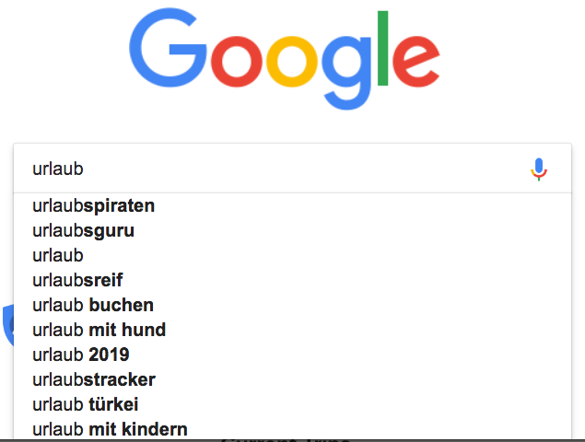

Diese Vorschläge sind natürlich ideal, um Unterthemen zu finden.

Neben Google bieten viele weitere Dienste ein solche Suchvervollständigung an.

Hier ist ein nützliches Hilfsmittel:

https://keywordtool.io/

Damit kannst Du Suchvervollständigungen folgender Anbieter abrufen:

- Google
- YouTube
- Bing
- Amazon
- eBay
- App Store
- Instagram

Zielgruppen
Neben Unterthemen kannst Du auch anhand der Zielgruppe eingrenzen.

Im Bezug zu Reisen sehe ich zum Beispiel folgende Zielgruppen:

Personen, die ...

- Jung sind
- Älter sind
- Alleine reisen
- Mit einer Gruppe reisen
- Mit ihrem Partner reisen
- Mit einem Kind reisen
- Mit einem Hund reisen
- Kurz reisen
- Lang reisen
- etc…

Jede dieser Zielgruppen hat besondere Bedürfnisse und Interessen.

Ein älteres Rentner-Ehepaar hat eine andere Vorstellung von einer Reise, als eine 20-jährige Frau nach dem Schulabschluss.

Das heißt, Du kannst zu einem Thema mehrere Projekte erstellen, wenn Du verschiedene Zielgruppen ansprichst.

Die perfekte Zielgruppe
Die besten Zielgruppen sind die, denen Du selbst angehörst.

Das bedeutet nämlich automatisch, dass Du mit der Zielgrupper bereits vertraut bist.

Da Du die Bedürfnisse und Interessen der Zielgruppe bereits kennst, fällt es Dir einfach, etwas Nützliches zu erstellen.

Marketing fällt Dir dadurch ebenfalls einfacher.

Dein Interesse ist außerdem an dieser Thema-Zielgruppen-Kombination am höchsten (siehe “Der wichtigste Faktor (vor allem für Anfänger)” weiter oben).

Wenn Du es Dir also so einfach, wie möglich machen möchtest, wähle am Anfang eine Zielgruppe aus, der Du selbst angehörst.

Später kannst Du dann zu anderen Zielgruppen ausweiten.

Zielgruppen finden und Nachfrage überprüfen.
Du findest neue Zielgruppen durch einen Mix aus Brainstorming, Recherche im Internet und Nutzung der zwei Dienste von weiter oben.

Durch Brainstorming kommst Du vermutlich bereits auf einige Zielgruppen.

Danach prüfst Du, an welche Zielgruppen Websites und Angebote zum Thema gerichtet sind.

Eine Recherche mit dem Keyword-Planer von Google kann ebenfalls Ideen aufdecken.

Das beste Hilfsmittel ist allerdings vermutlich Facebook Audience Insights.

Wenn Du mit Audience Insights nach Interessen suchst, bekommst Du viel nützliche Information angezeigt.

Für das Interesse “Reisen” erhalte ich zum Beispiel Folgendes:

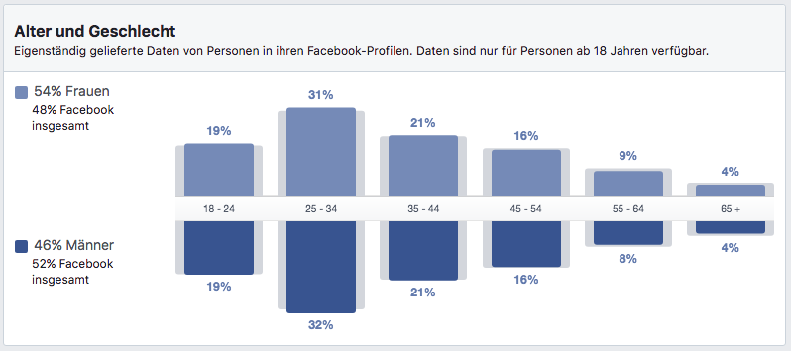

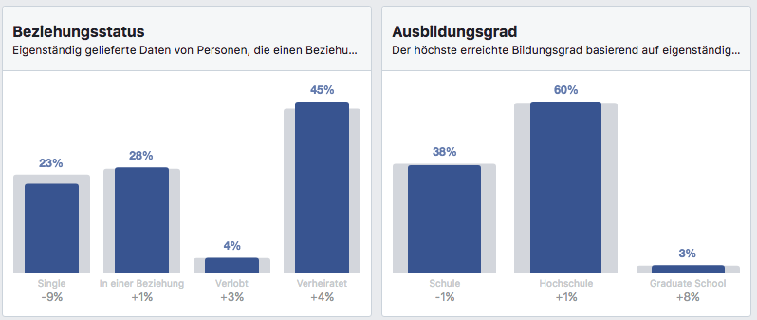

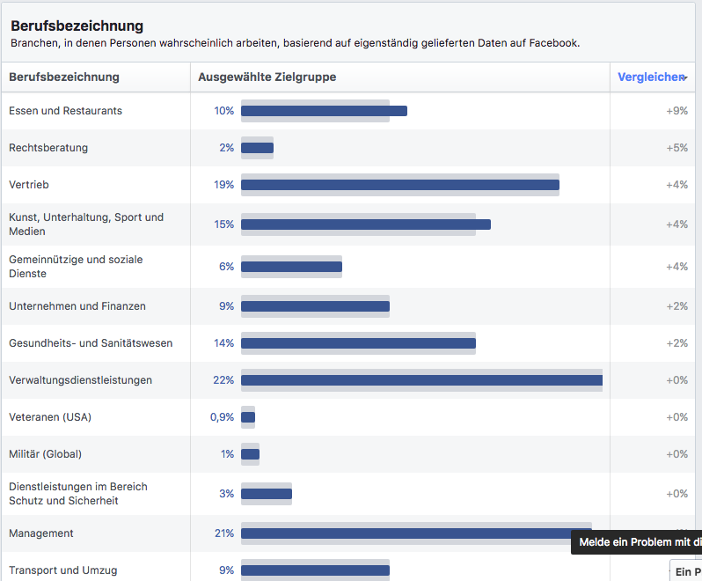

Wenn Du auf einen der blauen Balken klickst, wird das angeklickte Attribut als weitere Eingrenzung verwendet.

Wenn wir zum Beispiel auf ‘Verheiratet’ klicken, ändert sich die Angabe zum Alter wie folgt:

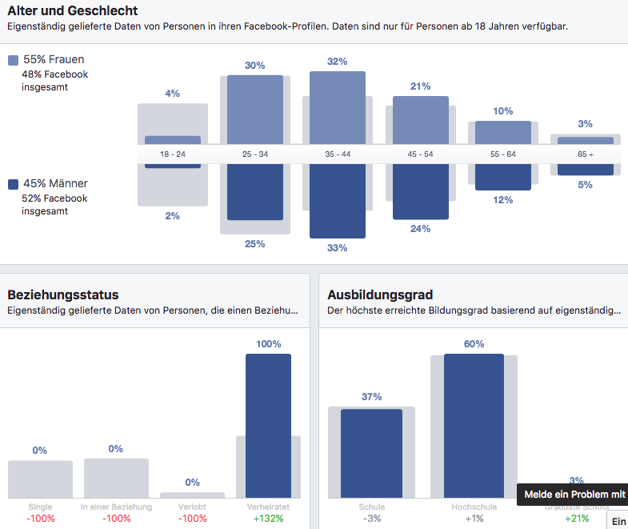

Ein einfacher Weg alle angegebenen Filterkriterien wieder zu löschen, ist übrigens, auf “Neu erstellen” oben auf der Seite zu klicken:

Neben demographischen Daten können wir uns weitere nützliche Information anzeigen lassen.

Klicke dazu auf die Leiste im oberen Bereich der Seite:

Unter ‘„Gefällt mir“-Angaben für die Seite’ sehen wir Statistiken zu Facebook-Seiten, die von der Zielgruppe mit „Gefällt mir“ markiert wurden.

Unter ‘Ort’ siehst Du zum Beispiel, von welchen Städten Nutzer der ausgewählten Zielgruppe stammen.

Unter ‘Aktivitäten’ kannst Du vor allem sehen, welche Geräte die Zielgruppe nutzt, um Facebook aufzurufen. Dies ist zum Beispiel für die Optimierung von Deinem Projekt und Deinem Marketing nützlich.

Mit diesen Tipps und Hilfsmitteln sollte es nicht schwerfallen eine passende Zielgruppe zu finden.

Eine spezifische Zielgruppe hat folgende Vorteile:

Es ist einfacher etwas wirklich Nützliches zu erstellen (da Du genau auf die Bedürfnisse der Zielgruppe eingehen kannst)

Aus dem selben Grund ist es auch einfacher die Zielgruppe zu einer Handlung zu motivieren (zum Beispiel etwas zu kaufen)

Übrigends:

Nur weil Du Dich auf eine bestimmte Zielgruppe konzentrierst, heißt das nicht, dass Dein Projekt ausschließlich für diese Zielgruppe nützlich ist.

Es heißt lediglich, dass Du Dich auf diese Zielgruppe konzentrierst und versuchst Dein Projekt für diese Zielgruppe zu optimieren.

Nehmen wir zum Beispiel an, meine Zielgruppe sind Männer im Alter von 25 bis 35 mit Interesse am Thema Reisen.

Wenn ich nun einen Artikel zum Thema “5 Apps die Dir helfen Geld auf Deiner nächsten Reise zu sparen” schreibe, dann ist dieser Artikel mit hoher Wahrscheinlichkeit auch für junge Mütter mit Kind interessant.

Blickwinkel
Als nächstes kannst Du noch etwas anwenden, dass ich Blickwinkel nenne.

Man könnte vermutlich leicht argumentieren, dass Blickwinkel ein Teil von Unterthemen und Zielgruppen sind.

In meinen Augen macht es allerdings Sinn, Blickwinkel als eigene Kategorie zu sehen.

Ein Beispiel für einen Blickwinkel wäre ‘Unangenehmes vermeiden’ und ‘Angenehmes erlangen’.

Nehmen wir als Thema ‘Badeurlaub’ und als Zielgruppe ‘Mutter mit Kind’.

Mit dem Blickwinkel ‘Unangenehmes vermeiden’ können wir zum Beispiel einen Artikel mit folgenden Titel erstellen:

“5 Schutzmaßnahmen für den erholsamen Badeurlaub mit Kind”.

In dem Artikel können wir dann relevante Information liefern und auf passende Affiliate-Angebote linken:

- Sonnencreme für lange Aufenthalte am Strand
- Schwimmhilfe für Kinder
- GPS-Tracker für Kinder
- Wasserdichte Tasche, um Wertgegenstände beim Schwimmen dabei zu haben
- etc.

Und genau so könnten wir auch einen Artikel schreiben, der auf ‘Angenehmes erlangen’ eingeht.

Neben ‘Unangenehmes vermeiden’ und ‘Angenehmes erlangen’ gibt es viele weitere Blickwinkel.

Die Maslowsche Bedürfnishierarchie ist ein gutes Hilfsmittel, um Blickwinkel zu finden:

https://de.wikipedia.org/wiki/Maslowsche_Bed%C3%BCrfnishierarchie

Laut Abraham Maslow können unsere Bedürfnisse in eine Hierarchie eingeordnet werden:

- Physiologische Bedürfnisse: Grundbedürfnisse (Nahrung, sicherer Ort zum Schlafen, Fortpflanzung, etc.)
- Sicherheitsbedürfnisse: Freiheit, Wohnung, Arbeit, Familie, Gesundheit
- Soziale Bedürfnisse: Positive soziale Beziehungen (vom obigen Wikipedia-Artikel: “u. a. Familie, Freundschaft, Gruppenzugehörigkeit bzw. Zugehörigkeitsgefühl, Kommunikation, sozialer Austausch, Gemeinschaft, gegenseitige Unterstützung, Beziehung, Zuneigung, Liebe und sexuelle Intimität.”)
- Individualbedürfnisse: Wikipedia: “Vertrauen, Wertschätzung, Selbstbestätigung, Erfolg, Freiheit und Unabhängigkeit”
- Selbstverwirklichung: das persönliche Potenzial komplett ausschöpfen

Menschen erlangen dabei erst eine Bedürfnis-Stufe, wenn alle vorigen Stufen erfüllt sind.

Ein Mensch, der kurz vor dem Verhungern ist, wird sich zum Beispiel nicht besonders um Selbstverwirklichung scheren.

Lies Dir am besten den Wikipedia-Artikel für eine bessere Beschreibung durch.

Auf jeden Fall können wir diese Bedürfnisse oft ebenfalls als Blickwinkel nutzen.

Für unser Reise-Thema zum Beispiel:

- Sicherheitsbedürfnisse: Ein Erholungsurlaub ist gut für die Gesundheit
- Soziale Bedürfnisse: Ein Urlaub mit Freunden und Familie stärkt das Gefühl der Gemeinsamkeit
- Individualbedürfnisse: Freiheit durch eine 3-monatige Motorrad-Reise durch Asien genießen

Ein weiteres Beispiel sind Feiertage.

Es ist oft möglich, Information und Angebote auf Feiertage auszulegen.

Zum Beispiel:

“Dem Weihnachtstrubel entkommen und am Strand in Thailand entspannen”.

Kombination
Im Idealfall kombinierst Du zwei oder drei dieser Möglichkeiten.

Ich empfehle Dir, immer ein Unterthema zu nutzen und Dich auf eine spezifische Zielgruppe zu konzentrieren.

Blickwinkel kannst Du dann immer noch auf kleinere Teile von Deinem Projekt anwenden.

Du wählst zum Beispiel eine Kombination aus Unterthema und Zielgruppen für Deine Website aus und schreibst dann Artikel mit bestimmten Blickwinkeln.

Auf Kriterien überprüfen
Nachdem Du Dein Thema eingegrenzt hast, prüfst Du, ob die bisherigen Kriterien in diesem Report immer noch erfüllt werden.

Überprüfe also, ob:

- Du Interesse am Thema hast
- Die Zielgruppe interessiert ist, Unangenehmes zu vermeiden oder Angenehmes zu erlangen
- Es genug Konkurrenz gibt
- Genug Nachfrage besteht
- Es möglich ist Besucher über Facebook und Google anzusprechen
- Es genug Verdienstmöglichkeiten gibt
- Das Thema lang genug relevant ist

Wenn Du eine Zielgruppe auswählst, ist es nicht mehr so einfach die Nachfrage mit dem Keyword-Planer von Google zu bestimmen.

Ich rechne in diesem Fall einfach aus, welchen prozentualen Anteil die Zielgruppe auf Facebook hat. Mit diesem Prozentsatz kann ich dann das Suchvolumen auf Google schätzen.

Im nächsten Abschnitt gebe ich Dir dafür ein Beispiel:

Reise-Beispiel: Zusammenfassung und Ergänzung
Hier fasse ich jetzt kurz zusammen (und ergänzen, wenn nötig), wie ich persönlich ein Thema für ein neues Projekt auswählen würde.

Zuerst überlege ich mir, an welchen Themen ich wirklich interessiert bin.

Dadurch bin ich auf das Thema Reisen gekommen.

Das Thema würde ich hauptsächlich als ‘Angenehmes erlangen’ einstufen.

Wobei es auch interessante Blickwinkel für ‘Unangenehmes vermeiden’ gibt.

Das Thema ist außerdem für viele eine Leidenschaft. Zumindest für einige Zielgruppen (zum Beispiel Personen, die schon immer eine Weltreise machen wollten. Oder Personen, die es lieben zu Reisen, aber nie genug Geld oder Zeit haben).

Konkurrenz gibt es unzählige.

Meine Recherche mit dem Google Keyword-Planer und Facebook Audience Insights hat ergeben, dass große Nachfrage an dem Thema besteht.

Dadurch ist es auch möglich über Google und Facebook Besucher zu generieren.

Da es viele Blogs und Websites zum Thema Reisen gibt, kann ich außerdem direkt auf diesen Websites werben und Partnerschaften mit den Besitzern eingehen.

Verdienstmöglichkeiten gibt es ebenfalls unzählige.

Ich kann Amazon-Produkte als Affiliate bewerben.

Ich kann Reiseanbieter bewerben.

Und es gibt viele Möglichkeiten Infoprodukte zu erstellen.

Das Thema Reisen ist potenziell für immer relevant. Alle Altersgruppen haben Interesse am Thema Reisen. Vor allem Menschen im Alter von 18 bis 54, wie ich mit Facebook Audience Insights herausgefunden habe.

Da ‘Reisen’ alleine zu unfokussiertes ist, werde ich jetzt mein Thema weiter eingrenzen.

Als Erstes meine Zielgruppe:

Ich bin männlich und im Moment 32 Jahre alt. Meine ideale Zielgruppe wären daher Männer im Alter von 25 bis 35 Jahre.

In Deutschland gibt es in dieser Zielgruppe im Moment 2,5 bis 3 Millionen monatlich aktive Nutzer auf Facebook mit Interesse am Thema Reisen

Für meine Zielgruppe besteht also genug Interesse auf Facebook.

Insgesamt sind 15 bis 20 Millionen monatlich aktive Facebook-Nutzer am Thema Reisen interessiert. Meine Zielgruppe stellt also ca. 15% aller interessierter Nutzer dar (diese Zahl benötigen ich gleich für den Keyword-Planer).

Als thematische Eingrenzung konzentriere ich mich auf Tipps und Ratschläge zum Thema Reisen.

Auf diese Weise gibt es viele Möglichkeiten Infoprodukte zu erstellen.

Mit diesem Thema fällt es mir außerdem leicht viele nützliche Produkte und Angebote zu empfehlen (zum Beispiel Angebote von Amazon).

Ich kann also bereits den Punkt “Verdienstquellen” abhacken.

Im Keyword-Planer sehe ich, dass sehr großes Interesse am Thema günstig reisen besteht:

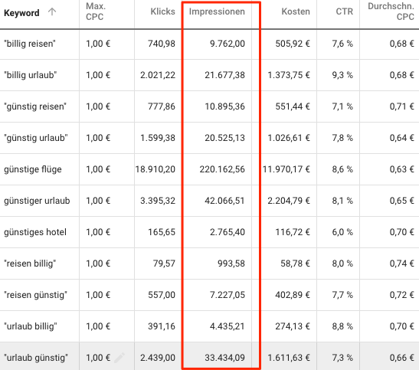

Wobei scheinbar niemand direkt nach Tipps und Ratgebern suchen:

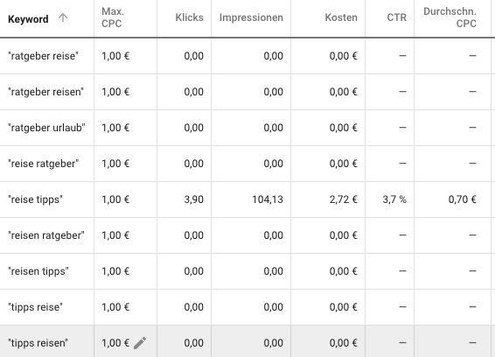

Ich gehe davon aus, dass viele Personen nach spezifischen Problemen suchen.

Für mich wären die oben erwähnten “günstiger reisen”-Suchbegriffe bereits ausreichen, um ein Projekt mit diesem Fokus zu erstellen.

Ich würde dann zum Beispiel ein PDF mit dem Titel “10 Apps, um günstig in den Urlaub zu fliegen” erstellen.

Um das PDF zu erhalten, muss sich ein Besucher dann bei meinem Newsletter anmelden.

Anschließend sende ich ihm automatisierte E Mails zum Thema “günstig reisen” zu.

Ich würde zum Beispiel ein Infoprodukt zum Thema ‘Günstig Reisen’ erstellen und per E-Mail bewerben.

Außerdem können viele Reiseprodukte mit dem Blickwinkel “günstig reisen” beworben werden – hier sind ein paar Beispiele:

- Gepäckwaage: Wiege Dein Gepäck vor Ab- und Rückreise, um Extrakosten zu vermeiden
- Taschen oder Rucksäcke, die auf die erlaubte Maßeinheiten für Handgepäck optimiert sind: Spare Kosten für eingechecktes Gepäck (vor allem in Asien wird dafür oft extra berechnet)
- Kreditkarte mit günstigen Konditionen, wenn man im Ausland Geld abhebt (für welche es Partnerprogramme gibt)

Und wenn ich mir alle möglichen Reiseangebote ansehe, werde ich mit Sicherheit weitere Angebote finden, die ich mit dem “Günstig Reisen”-Blickwinkel bewerben kann.

Im Idealfall würde ich einen E-Mail-Kurs zum Thema “günstig reisen” anbieten.

Der Kurs würde zum großen Teil aus nützlicher Information bestehen, aber auch mein Infoprodukt und andere passende Angebote bewerben.

Danach würde ich dann allerdings auch generelle Reiseangebote und Information per E-Mail senden.

Auf jeden Fall scheint mir das Thema ‘Günstig Reisen’ gut zu sein, um Interessenten zu einer Anmeldung bei meinem Newsletter zu motivieren.

Mein PDF mit den 10 Apps oder meinen E-Mail-Kurs würde ich dann per Werbeanzeigen auf Facebook und Google bewerben.

Kunst & Wissenschaft
Ursprünglich wollte ich Dir hier eine simple Formel geben, mit der Du Themen evaluieren und so das beste Thema auswählen kannst.

So eine Formel wäre sehr nützlich für Personen, die gerade anfangen im Internet Geld zu verdienen.

Im Endeffekt habe ich allerdings festgestellt, dass eine simple Formel nicht wirklich praktikabel umzusetzen ist. Viele Dinge kann man nur mehr oder weniger genau abschätzen.

Mein Prozess Themen auszuwählen ist also mehr eine Kombination aus Kunst und Wissenschaft, statt “harter Wissenschaft” alleine.

Das ist allerdings kein Problem.

Ich denke, mit dem hier beschriebenen Prozess wird es Dir nicht schwerfallen, ein für Dich persönlich sehr gutes Thema zu finden, um im Internet Geld zu verdienen.

Wenn du meine Vorgehensweise nur halbwegs genau folgst, musst du nicht das absolut perfekte Thema auswählen.

Wenn Du ein für Dich interessantes Thema mit genug Nachfrage und Verdienstquellen auswählst und eine Audienz aufbaust, dann wirst Du Erfolg haben. Auch wenn das Thema nicht absolut perfekt ist.

Idealerweise baust Du Deine Audienz durch einem Newsletter auf.

Ein Blog, YouTube, Instagram und so weiter kann allerdings auch gute Ergebnisse liefern.

Mit diesen Plattformen alleine hast Du allerdings weniger Kontrolle und Einfluss auf Deine Audienz. YouTube und Instagram könnten zum Beispiel eines Tages Dein Konto sperren. Mit einem Newsletter hättest Du nun immer noch die Möglichkeit Deine Audienz zu kontaktieren.

Ich empfehle Dir daher, immer auch einen Newsletter zu betreiben.

Das Wichtigste ist, wie gesagt, ein Thema mit Potenzial auszuwählen: Interesse am Thema + große Nachfrage + viele Verdienstquellen = Erfolg.

Checkliste & Zusammenfassung
Als Abschluss findest Du hier nun eine Checkliste mit der wichtigsten Information aus dem Report:

- Experte: Musst Du ein Experte auf dem Gebiet sein? Nein, Du musst nur etwas mehr Wissen als Andere, um von Nutzen zu sein.
- Der wichtigste Faktor: ein Thema an dem Du wirklich Interesse hast – nutze folgende Fragen, um alle Deine Interessen aufzudecken:
  - Was sind Deine Hobbies?
  - Worüber bist Du leidenschaftlich?
  - Wofür gibst Du Dein Geld aus?
  - Welche Probleme hast Du in der Vergangenheit überwunden?
  - Zu welchen Themen wirst Du regelmäßig von Freunden und Familie um Rat gefragt?
  - Was würdest Du machen, wenn Du genug Geld hättest?
- ‘Unangenehmes vermeiden’ oder Leidenschaft: Ist die Zielgruppe motiviert Unangenehmes zu vermeiden – oder zumindest durch eine Leidenschaft?
- Konkurrenz: Gibt es Andere, die mit dem Thema bereits Geld verdienen?
  - Anzahl der Suchergebnisse auf Google (mindestens 1.000.000 Ergebnisse)
  - Anzahl der Werbeanzeigen auf Google (idealerweise mehr als drei)
  - Anzahl der Produkte auf Amazon (mindestens drei Kategorien und 1.000 Bewertungen)
  - Blogs (mindestens 10 Blogs die einmal pro Woche über das Thema schreiben)
- Nachfrage: Besteht genug Nachfrage? Nutze folgende Hilfsmittel, um dies zu überprüfen:
  - Google Keyword-Planer
    - https://ads.google.com/intl/de_de/home/tools/keyword-planner/
    - Das Suchvolumen für dein Hauptsuchwort sollte dabei mindestens 50.000 Suchen pro Monat aufweisen
  - Facebook Audience Insights
    - https://www.facebook.com/ads/audience-insights/people
    - Mindestens eine Millionen interessierte Nutzer auf Facebook für den deutschen Markt
- Besucherquellen: Wie einfach ist es potenzielle Kunden zu erreichen?
  - Idealerweise sind Interessenten über Google und Facebook erreichbar
- Verdienstmöglichkeiten: Welche Möglichkeiten gibt es, Geld zu verdienen?
  - Affiliate Marketing
    - https://partnernet.amazon.de/
    - Awin – https://www.awin.com/de (ehemals Affilinet und Zanox)
    - ADCELL – https://www.adcell.de/
    - Belboon – https://www.belboon.com/de/
    - SuperClix – https://www.superclix.de/
    - Digistore24 – https://www.digistore24.com/de/
  - Infoprodukte
    - Bücher
    - E-Books
    - Audio-Books
    - Online-Kurse
    - Etc.
  - Physische Produkte
  - Dienstleistungen
  - Leadgenerierung
  - Werbung (besser nur als ergänzende Verdienstmöglichkeit, nicht als einzige)
  - Der Nummer 1 Fehler, den Du vermeiden solltest: Ein Thema mit zu wenigen Verdienstquellen auswählen. Baue eine Audienz auf und bewerbe eine Vielzahl an Angeboten über einen langen Zeitraum.
  - Beachte den Verdienst pro Angebot
- Wie lange relevant? Wähle ein Thema an welchem Personen lange Interesse haben (so dass Du ihnen über einen großen Zeitraum hinweg unterschiedliche Produkte anbieten kannst)
  - ‘Unangenehmes vermeiden’-Themen sind hier oft nachteilig. Zumindest, wenn Dein Angebot das Problem wirksam behebt
  - Leidenschaften bestehen oft jahre- oder jahrzehntelang
- Fokus: Konzentriere Dich am Anfang auf eine Teilbereich von Deinem Thema – drei Möglichkeiten:
    - Unterthemen. Ideen für Unterthemen bekommen:
      - Google Keyword-Planer
      - Suchvervollständigungen: https://keywordtool.io/
    - Zielgruppen. Ideen für Zielgruppen bekommen und Nachfrage überprüfen:
      - Ideal: Zielgruppen, denen Du selbst angehörst
      - Brainstorming
      - Internetrecherche
      - Google Keyword-Planer
      - Suchvervollständigungen: https://keywordtool.io/
      - Facebook Audience Insights (gut zum Finden und Überprüfen von Zielgruppen)
    - Blickwinkel
      - ‘Unangenehmes vermeiden’ / ‘Angenehmes erlangen’
      - Maslowsche Bedürfnishierarchie:
https://de.wikipedia.org/wiki/Maslowsche_Bed%C3%BCrfnishierarchie
      - Feiertage
      - Vieles mehr...
    - Kombination der drei Möglichkeiten
- Kunst & Wissenschaft: Keine simple Formel, allerdings ein simpler Prozess. Wenn Du dem Prozess halbwegs genau folgst, findest Du ein für Dich persönlich sehr gutes Thema

Die 10 besten Themen, um online Geld zu verdienen
Hier ist meine Liste der 10 besten Themen, um im Internet Geld zu verdienen.

Wenn Du Interesse an einer dieser Themen hast, hast Du großes Glück. Du kannst eine Menge Geld mit diesen Themen verdienen.

Hier ist die Liste:

- Gesundheit
- Fitness
- Abnehmen
- Reisen
- Geld verdienen im Internet
- Selbstverbesserung / Persönlichkeitsentwicklung (‘self-improvement’ und ‘personal development’ im Englischen)
- Wellness & Wohlbefinden
- Schönheit & Attraktivität
- Selbsthilfe
- Lifestyles – zum Beispiel Lifestyle-Diäten (Vegan, Paleo, Keto, usw.), Fitness-Lifestyle, etc.

Die Themen überlappen oft. Die meisten Themen könnten zum Beispiel in Gesundheit und Selbstverbesserung untergeordnet werden.

Allerdings werden in allen Bereichen jedes Jahr Produkte im Wert von hunderten Millionen oder sogar Milliarden von Euros verkauft.

Diese Themen haben also immenses Potenzial.

Übrigens:

Alle diese Themen fallen in Kategorie “Brennende Haare” oder “Leidenschaft”. Viele fallen sogar in beide Kategorien.

Das Nummer 1 Thema
Was glaubst Du ist das beste Thema auf dieser Liste?

In meinen Augen, mit weitem Abstand:

“Geld verdienen im Internet”

Warum?

Denk Mal darüber nach.

Möchten wir nicht alle mehr Geld verdienen?

Besonders, Geld dass wir gemütlich von Zuhause aus mit unserem Laptop verdienen können?

Das bedeutet der Markt ist gigantisch.

In weniger als 60 Sekunden habe ich zum Beispiel folgende Suchbegriffe gefunden:

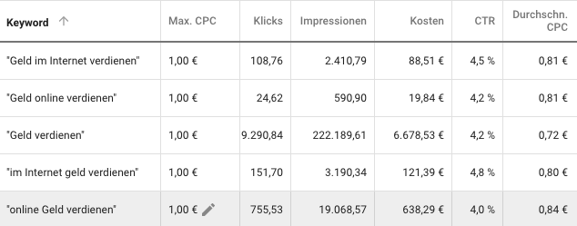

Es gibt also jeden Monat fast 250.000 Menschen, die in Deutschland nach Möglichkeiten suchen mehr Geld zu verdienen.

Und mit dem richtigen Angebot – was vertrauenswürdig und auf die entsprechende Zielgruppe ausgerichtet ist – kannst Du Produkte zum Thema “Geld verdienen” quasi jeder Person auf der Erde anbieten.

Egal, ob 18 oder 55 Jahre alt, egal, ob Mann oder Frau – mit dem richtigen Angeboten kannst Du zumindest das Interesse der meisten Menschen wecken (natürlich nicht mit unseriösen “Eine Millionen Euro per Klick verdienen”-Angeboten).

Und da der Markt so groß ist, gibt es auch unzählige Angebote, die Du selbst erstellen oder als Affiliate bewerben kannst.

Wie gesagt, Du musst kein Experte sein. Du musst nur etwas mehr als Deine Zielgruppe wissen und hilfreich sein.

Abschluss
Dies ist nun das Ende von diesem Report. Ich hoffe dass Alles verständlich war und dass Du mit dem hier beschriebenen Prozess ein Thema findest, mit dem schnell und einfach Erfolg erlangst.

Wenn Du Interesse an einer Anleitung hast, die Dir zeigt, wie Du jetzt ein Projekt zu Deinem Thema aufbaust, schau Dir am besten eins der weiter oben genannten Infoprodukte an:

- Affiliate Marketing: http://bit.ly/2knBNI7
- Infoprodukte: http://bit.ly/2knBNI7
- Physische Produkte: http://bit.ly/2mh9qvN

